[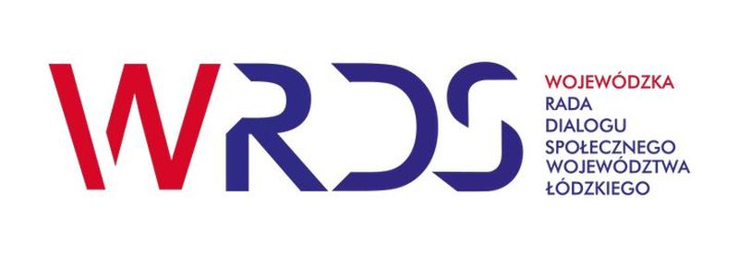](https://www.lodzkie.pl/wojewodztwo/wojew%C3%B3dzka-rada-dialogu-spo%C5%82ecznego)

informascja

W związku z rozpoczęciem stosowania z dniem 25 maja 2018 r. Rozporządzenia Parlamentu Europejskiego i Rady (UE) 2016/679 z dnia 27 kwietnia 2016 r. w sprawie ochrony osób fizycznych w związku z przetwarzaniem danych osobowych i w sprawie swobodnego przepływu takich danych oraz uchylenia dyrektywy 95/46/WE (w skrócie „RODO”) informujemy, że:

1. Administratorem Pani/Pana danych osobowych jest Marszałek Województwa Łódzkiego z siedzibą w Łodzi 90-051, al. Piłsudskiego 8, tel.: 42 663 34 39, e-mail: [wrds@lodzkie.pl](mailto:wrds@lodzkie.pl).
2. Administrator powołał Inspektora Ochrony Danych, z którym można się skontaktować w sprawie przetwarzania danych osobowych pisząc na adres e-mail [iod@lodzkie.pl](mailto:iod@lodzkie.pl) lub na adres siedziby Administratora.
3. Pani/Pana dane osobowe przetwarzane będą w celu zapewnienia organizacji   
   i funkcjonowania Wojewódzkiej Rady Dialogu Społecznego Województwa Łódzkiego na podstawie art. 6 ust. 1 lit. c) RODO w związku z ustawą z dnia 24 lipca 2015 r. o Radzie Dialogu Społecznego i innych instytucjach dialogu społecznego.
4. Przetwarzane dane to: imię, nazwisko, adres do korespondencji, przynależność do związku/organizacji, telefon kontaktowy oraz adres e-mail.
5. Źródłem Pani/Pana danych jest Wojewoda Łódzki, jako przedstawiciel strony rządowej oraz organ statutowy reprezentatywnych organizacji związkowych i pracodawców, wskazanych w art. 23 i art. 24 ustawy z dnia 24 lipca 2015 r. o Radzie Dialogu Społecznego i innych instytucjach dialogu społecznego.
6. Odbiorcami danych, o których mowa w pkt 4 lit. a) są organy uprawnione do otrzymywania Pani/Pana danych na podstawie przepisów prawa tj.: Ministerstwo Rodziny, Pracy i Polityki Społecznej, Rada Dialogu Społecznego, Wojewódzkie Rady Dialogu Społecznego, Związki Zawodowe, Organizacje, Stowarzyszenia Związkowe, operatorzy pocztowi i kurierscy dostarczający korespondencję z Biura Wojewódzkiej Rady Dialogu Województwa Łódzkiego, wnioskujący o udzielenie informacji publicznej lub informacji sektora publicznego w celu ponownego wykorzystania wyłącznie   
   w zakresie i przedmiocie w jakim obowiązek udzielania takiej informacji przewidują właściwe przepisy prawa, użytkownicy strony [www.lodzkie.pl](http://www.lodzkie.pl).
7. Pani/Pana dane osobowe będą przetwarzane do czasu uczestnictwa w pracach WRDS.
8. Ma Pani/Pan prawo do:

* dostępu do treści danych, na podstawie art. 15 RODO;
* sprostowania danych, na podstawie art. 16 RODO;
* usunięcia danych lub ograniczenia ich przetwarzania, w przypadku wystąpienia przesłanek o których mowa w art. 17 i 18 RODO.

Powyższe żądania należy zgłaszać na adres: [wrds@lodzkie.pl](mailto:wrds@lodzkie.pl) lub na adres siedziby Administratora.

1. Istnieje prawo wniesienia skargi do Prezesa Urzędu Ochrony Danych Osobowych (szczegóły na stronie <https://uodo.gov.pl/>), gdy uzna Pani/Pan, że przetwarzanie danych narusza przepisy RODO.